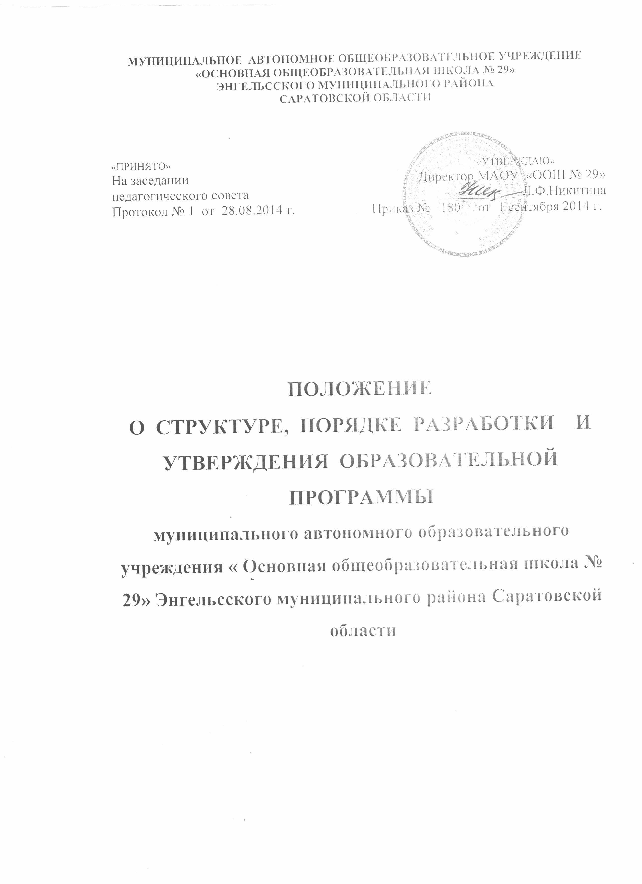
Общие положения

1.1. Настоящее Положение разработано в соответствии с пунктом 7 ч. 3 ст. 28 Федерального закона "Об образовании в Российской Федерации"
1.2. Положение определяет структуру, порядок разработки и утверждения образовательной программы реализуемой в муниципальном автономном общеобразовательном учреждении «Основная общеобразовательная школа № 29» Энгельсского муниципального района Саратовской области.
1.3. Образовательная программа - нормативный документ образовательного учреждения, определяющий совокупность взаимосвязанных основных и дополнительных образовательных программ и соответствующих им образовательных технологий, определяющих содержание образования и направленных на достижение прогнозируемого результата деятельности общеобразовательного учреждения.
1.4. Образовательная программа разрабатывается в целях:
- обеспечения конституционного права граждан Российской Федерации на получении качественного общего образования;
- обеспечения достижения обучающимися результатов обучения в соответствии с федеральным компонентом государственного образовательного стандарта.

2.Цель и задачи реализации образовательной программы.

Цель реализации основной образовательной программы заключается в формировании социально-ориентированной, инициативной, творческой, духовно-нравственной и физически здоровой личности, способной к активной учебно-познавательной деятельности, саморазвитию и непрерывному образованию через освоение системы общеучебных умений, знающей свои гражданские права и умеющей их реализовывать, уважающей труд и достоинство человека.
Для реализации цели были поставлены задачи:
- добиться более высоких результатов в реализации действующих государственных образовательных стандартов,
- обеспечить функциональную грамотность и социальную адаптацию обучающихся, содействовать их общественному и гражданскому самоопределению,
- создать условия, благоприятные для стимулирования творческой деятельности обучающихся,
- способствовать сохранению психологического и физического здоровья учащихся .

3.Структура и содержание образовательной программы
3.1. Обязательными структурными элементами образовательной программы являются:
РАЗДЕЛ 1. Характеристика социального заказа на образовательные услуги. Описание «модели» выпускника, вытекающей из социального заказа.
РАЗДЕЛ 2.Условия реализации, соотношений целей и задач.
РАЗДЕЛ 3. Планируемые результаты
РАЗДЕЛ 4. Учебный план и его обоснование.
РАЗДЕЛ 5. Организация образовательного процесса.
РАЗДЕЛ 6. Программно-методическое обеспечение образовательной программы.
РАЗДЕЛ 7. Система оценки реализации образовательной программы (критерии, показатели (измерители) реализации программы).
3.1.1. В РАЗДЕЛЕ 1. Характеристика социального заказа на образовательные услуги. Описание «модели» ученика, вытекающей из социального заказа.
- дается характеристика внешней по отношению к образовательному учреждению среды, условий и возможностей школы, особенностей педагогического коллектива, места школы в образовательном пространстве области, района (города);
- приводится характеристика запроса различных категорий потребителей качества предоставляемых образовательных услуг выпускникам данного общеобразовательного учреждения;
- указываются качественные характеристики, предполагаемый результат реализации образовательной программы (образовательных программ) в виде «модели» выпускника конкретного общеобразовательного учреждения с его отличительными особенностями от выпускников других школ.
«Модель» выпускника включает:
- Уровень обученности выпускника
- Сформированность общеучебных умений и навыков
- Уровень сформированности социальных навыков выпускника
- Уровень сформированности приоритетных личностных качеств
3.1.2. РАЗДЕЛ 2. Условия реализации, соотношений целей и задач. В разделе формулируются цели и задачи общего образования, образовательного процесса на ступени реализации образовательной программы. Цели и задачи «вытекают» из условий :
- из материально-технических,
- кадровых,
- учебно-материальных,
- информационно-технических,
- санитарно- гигиенических,
- организационных
- нормативных
Организационные условия могут быть представлены в виде таблицы (пример оформления):
 |  | Первая  ступень | Вторая  ступень | Третья ступень
Нормативные условия
1. | Учебная неделя
2. | Начало уроков
3. | Продолжитель-  ность уроков
4. | Продолжитель-  ность перемен
5. | Наполняемость классов общеобразова-  тельных классов
6. | Наполняемость специальных (коррекционных)классов VIII вида
7. | Наполняемость классов конпенсирую-  щего обучения
8. | Продолжительность учебного года
 | Организационные условия
1. | Формы организации учебного процесса | Классно-урочная система
2. | Особенности организации пространственно-предметной среды
3. | Организация дополнительного образования
4. | Образовательное пространство
5. | Сотрудничество с родительской общественностью
5. | Сотрудничество с родительской общественностью | .

3.1.3. РАЗДЕЛ 3. Планируемые результаты.
Определяются результаты, достижение которых образовательное учреждение может гарантировать, и результаты, к которым может стремиться. Перед началом разработки ООП образовательное учреждение должно определить главную цель (миссию) программы, учитывающую ее специфику, характеристики групп обучающихся и конечные результаты образования в виде набора предметных знаний, умений и навыков, ключевых компетентностей и социального опыта.

3.1.4. РАЗДЕЛ 4. Учебный план и его обоснование.
Приводится пояснительная записка и учебный план данного учреждения на текущий учебный год и предыдущие годы реализации программы. В пояснительной записке указываются, характеристика содержания федерального, регионального компонента, компонента образовательного учреждения, норм учебной нагрузки, продолжительности учебного года и урока, число часов на внеурочную деятельность, число часов на проведение неаудиторной занятости, число часов на проведение групповых занятий (при делении класса на группы), позволяющие реализовать предложенную «модель» выпускника конкретного общеобразовательного учреждения.

3.1.5. РАЗДЕЛ 5. Организация образовательного процесса.
На данном этапе разрабатываются
- организация образовательного процесса ,
- основные формы обучения,
- использование педагогических технологий

3.1.6.РАЗДЕЛ 6. Программно-методическое обеспечение образовательной программы.
Это раздел включает в себя перечень программно-методического обеспечения по обязательным учебным предметам, занятиям дополнительного образования (внутри школы), спортивным занятиям.

3.1.7. РАЗДЕЛ 7. Система оценки реализации образовательной программы (критерии, показатели (измерители) реализации программы).
Определяется способ оценивания текущей учебной и внеучебной деятельности, прописывается система показателей, которая позволяет судить, насколько эффективно реализуется образовательная программа, т.е., насколько реальный «продукт» деятельности школы соответствует идеальной «модели» выпускника
Определяется порядок мониторинга диагностируемых показателей, прикладывается банк диагностических материалов (административные срезы знаний, дидактические материалы, анкеты и т.п.).

4. Порядок разработки и утверждения образовательной программы

4.1. Администрация образовательного учреждения:
• организует изучение запроса различных категорий потребителей качества предоставляемых образовательных услуг на каждой ступени образования общеобразовательного учреждения, обеспечивает проведение контрольно-
оценочных процедур, социологических и статистических исследований социокультурных особенностей микрорайона;
- формирует творческую группу по разработке проекта образовательной программы общеобразовательного учреждения;
- самостоятельно устанавливает сроки подготовки проекта образовательной программы;
4.2. Проект образовательной программы перед утверждением рассматривается на педагогическом совете; по итогам рассмотрения оформляется протокол.
4.4. Образовательное учреждение самостоятельно устанавливает сроки, на которые разрабатывается образовательная программа.

5. Функции различных участников образовательного процесса по реализации образовательной программы
- администрация,
- педагогический совет,
- педагогические работники,
- обучающиеся,
- родители .

6. Контроль за реализацией образовательной программы

Контроль за реализацией рабочих программ осуществляется в соответствии с планом внутришкольного контроля. Результаты и эффективность образовательной программы обсуждаются на педагогических советах , совещании при директоре, ШМО.

